此试题可能存在乱码情况，在查看时请点击右上角全屏查看
2018年三门峡中考化学模拟试题
注意事项：1.本试卷共29题，满分50分，时间90分钟。
2.可能用到的相对原子质量： H-1 O-16 C-12 Na-23 S-32
一、选择题：（每小题只有一个选项正确，每小题1分共18分）
1. 下列物质既是空气的成分，又属于氧化物的是
A．氧化铝 B．氧气 C．二氧化碳 D．稀有气体
2. 下列变化中属于化学变化的是
A．食物消化 B．玻璃破碎 C．铁杵成针 D．酒精挥发
3. 调味剂是重要的食品添加剂，将下列调味剂加入水中，不能形成溶液的是( )
A.食盐 B.蔗糖 C.味精 D.芝麻油
4. 下列正确的实验操作是
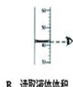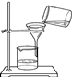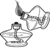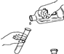

A．过滤 C．点燃酒精灯 D．倾倒液体
5. 小京同学今天的午餐食谱是：主食——面包；配菜和副食——炸鸡腿、炸薯片、牛排、奶酪。小京午餐食谱缺乏的营养素是
A．糖类 B．脂肪 C．蛋白质 D．维生素
6. 下列物质不属于有机合成材料的是（ ）
A．合金 B．塑料 C．合成纤维 D．合成橡胶
7. 人体所必需的“钙、铁、锌、硒”仅从食物中摄取不足时，可通过食品添加剂和保健药剂来予以补充，这里的“钙、铁、锌、硒”是指
A．原子 B．分子 C．元素 D．单质
8. 高铁酸钾K2FeO4是一种新型的高效水处理剂，K2FeO4中铁元素的化合价为
A．－4 B．+2 C．+4 D．+6
9. 下列各图中“○”“●”分别表示两种不同元素的原子，其中表示由分子构成的单质的是
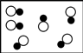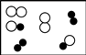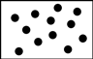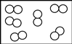
A B C D
10.已知反应4Fe(0H)2+ X +2H2O=4Fe(OH)3则X为
A、H2 B、H2O2 C、CO2 D、O2
11. “喜旺”酸奶中含有乳酸，其化学式为C3H6O3。乳酸具有帮助消化、增进食欲的功能。下列关于乳酸的说法错误的是
A．乳酸是一种有机物 B．乳酸由碳、氢、氧三种元素组成
C．一个乳酸分子共含有12个原子 D．乳酸中碳、氢、氧元素的质量比为3 : 6 : 3
12. 下列相关事实用微观粒子的知识解释错误的是（ ）
选项 | 事 实 | 解 释
A | 墙内开花墙外可嗅到花香 | 分子不断运动
B | 酒精溶液是混合物 | 由不同种分子构成
C | 水结冰后体积变大 | 水分子体积变大
D | 氢氧化钠溶液能导电 | 溶液中存在自由移动的Na+和OH-
13. 区分下列各组物质的两种方法都合理的是( )
选项 | 需区分的物质 | 方法一 | 方法二
A | 硬水和软水 | 观察是否澄清 | 加肥皂水搅拌
B | 氧气和二氧化碳 | 观察颜色 | 加入澄清石灰水
C | 氢氧化钠和硝酸铵 | 加适量水溶解后测温度变化 | 加水溶解后加硫酸铜溶液
D | 黄铜和黄金 | 分别滴加硫酸锌溶液 | 加热后观察颜色
14.甲和乙反应可制备燃料丙，其微观示意图如下。下列说法错误的是（ ）
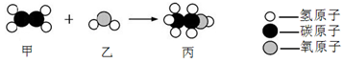

A．该反应属于化合反应 B．该反应中分子和原子的种类都发生了改变
C．甲、丙是有机物，乙是氧化物 D．甲、丙分别在氧气中完全燃烧，产物相同

15. 下列实验设计能达到实验目的的是（ ）
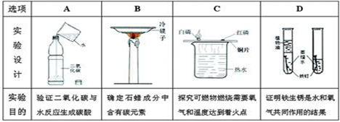
16. 下列离子在溶液中能大量共存的是（ ）
A．H+、NO3－、CO32－ B．K+、Na+、SO42－
C．NH4+、OH－、SO42－ D．Ag+、NO3－、Cl－
17. ．向一定量硫酸和硫酸铜的混合溶液中，逐滴加入一定质量分数的氢氧化钠溶液 ，直至过量 。某同学依据实验事绘制了如图所示的曲线。 下列说法正确的是 ( )
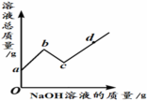A．a至 b段对应溶液的 pH 逐渐减小
B．b点对应溶液中的溶质为硫酸钠
C．c点对应溶液中的溶质种类最少
D．a至 d段硫酸钠的质量不断增加

18. 下列知识整理的内容有错误的一组是
A．除杂的方法 | B．化学物质中的“三”
粗盐提纯——溶解、过滤、蒸发  木炭粉中混有铁粉——用磁铁吸引  CO2中混有CO——通过灼热的氧化铜 | 三大化石燃料——煤、天然气、石油  三种碳素钢——高碳钢、中碳钢、低碳钢  三种黑色氧化物——CuO、MnO2、Fe3O4
C．实验安全注意事项 | D．化学物质与俗名
制取气体——先检查气密性  点燃可燃性气体——先验纯  进入久未开启的菜窖——先用“灯火试验” | 固体二氧化碳——干冰  氧化钙——生石灰  氢氧化钠——纯碱
二、填空题（每空0.5分，化学方程式每个1分，共8.5分）
19. 请用化学用语填空：
（1）2个铝原子__________；（2）标出五氧化二磷中磷元素的化合价__________；
（3）氦气 （4）3个铵根离子_________。
20. 铜、二氧化碳、天然气和氢氧化钙是初中化学中常见的物质。这些物质中：
(1)铜常用于制作导线，因为其有良好的延展性和________性。
(2)可作致冷剂，用于人工降雨的物质是（填物质名称或化学式） 。
(3)在酸性土壤中常撒入适量的(填物质俗称) ，以中和其酸性。
(4) 天然气可作燃料，其主要成分燃烧的化学方程式为 。
21. A、B两种物质的溶解度曲线如右图甲所示。
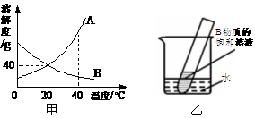
(1)20℃时，A物质的溶解度为 g。
(2) 40℃时，把40 g A物质放入100 g水中，所得溶液是 （选填“饱和”或“不饱和”）溶液。
(3) 20℃时，A物质饱和溶液中溶质的质量分数为 。
(4)如右图所示，20℃时，将盛有B物质饱和溶液的小试管放入盛水的烧杯中，向水中加入某种物质后，试管中有晶体析出。加入的物质可以是 。
22. 请按要求写出下列化学方程式
（1）小苏打治疗胃酸过多
（2）石灰石烧石灰
三、简答（说明）题（共2小题，化学方程式每个1分，其余每空0.5分，共7.5分）
23. 元素周期表是学习和研究化学的重要工具，它的内容十分丰富。下表是依据元素周期表画出的1—18号元素的原子结构示意图。请结合所学知识回答下列问题：
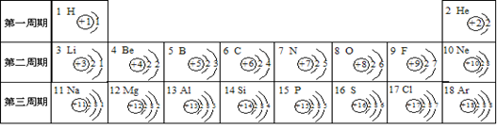
（1）原子序数为12的元素名称是 ，在化学反应中，该元素的原子容易 （填“得”或“失”）电子；原子序数为16的元素属于 元素（填“金属”或“非金属”）。
（2） 元素与氯元素化学性质相似，该元素与钠元素形成的化合物的化学式为 。

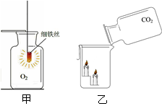

24.实验室常用下列装置来制取气体：
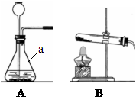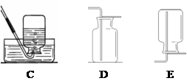
(1)写出仪器a的名称 。
(2)实验室用高锰酸钾制取氧气的化学方程式是 ，用E装置可以收集O2、CH4、H2、C3H8(丙烷)中的 （填化学式）。
(3)右图甲是小丽做铁丝在氧气中燃烧的实验图，成功引燃铁丝后观察到的现象是：剧烈燃烧， 。小军发现该实验有一处明显错误，其错误是 。
(4)写出实验室制取CO2的化学方程式：
。
制取CO2的发生装置应选用 。（填序号）
(5)如右图乙所示，将CO2沿杯壁慢慢倒入烧杯中，观察到下面的蜡烛先熄灭，由此可得出CO2的性质有：① ；②既不能燃烧也不支持燃烧。
四、简答(分析)题（共2小题。化学方程式每个1分，其余每空0.5分，共5.5分）
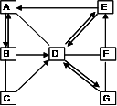

25.如图所示A、B、C、D、E、F、G是初中化学常见的物质，以下是他们的相互转化关系。其中A常温时是常见的液体，E可用作补钙剂。图中“—”表示相连的物质两两之间可以发生反应，“→”表示由某一物质可制得另一物质。(部分反应物、生成物及反应条件略去)。
请回答：
（1）写出下列物质的化学式：E ， G 。
（2）写出D的一种用途 。
（3）写出E D的化学方程式：
写出A B的化学方程式：


26. 第45届世界体操锦标赛将于2014年10月3日至12日在广西体育中心体育馆举办，在激动人心、令人赏心悦目的体育世界中，处处充满着化学知识!
（1）体操运动员常用一种白色的“镁粉”搓手，去除手上的汗渍，增加掌心与器械的摩擦力。 这种“镁粉”溶解性很差，但有很好的吸水性。向“镁粉”中加入适量稀盐酸，立刻产生大量气泡，产生的气体能使澄清石灰水变浑浊，同时得到无色澄清溶液；将“镁粉”加入适量水长时间煮沸后，滤出白色固体，加入稀盐酸，固体溶解，但不产生气泡。下列说法正确的是
A. 该“镁粉”是单质镁
B. “镁粉”加水煮沸的过程中一定发生了化学变化
C. “镁粉”加水煮沸后滤出的白色固体是碳酸镁
D. 可以用生石灰替代“镁粉”除去汗渍．
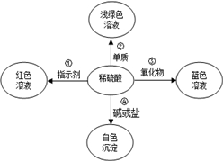

（2）广西体育中心体育馆使用了大量的金属材料．人们每年要从金属矿物资源中提取数以亿吨计的金属．请写出工业炼铁的一个化学方程式： 。钢铁容易生锈造成损失．为了防止钢铁生锈，可采用 （只写一种）等方法．
五、简答(探究)题（化学方程式每个1分，其余每空0.5分，共6分）
27. 化学使世界变得绚丽多彩．如图是物质之间发生化学反应的颜色变化．
（1）请你在编号②、③处各填入一种物质：
②是 ；③是 ；
（2）若编号④的物质是盐．写出其化学式

28. 实验与探究是化学学习的重要方法和内容。
（1）今年5月，我市各学校进行了实验操作考查。小张同学进行的实验考查是“用稀盐酸鉴别氢氧化钠（NaOH）溶液和碳酸钠（Na2CO3）溶液，并测定碳酸钠溶液的pH”。
①小张同学的实验记录如下表，请补充完整：
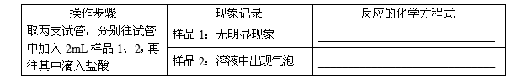

②用pH试纸测定碳酸钠溶液的酸碱度，简述操作的主要步骤：
。
（2）在实验台上有三瓶未贴标签的溶液，已知分别是碳酸钠溶液、氢氧化钠溶液和稀盐酸。为区别这三种溶液，在老师指导下，兴趣小组的同学把这三种溶液按A、B、C进行编号，然后分别各取适量作为样品加入到三支试管中，进行了如下图所示的探究活动：
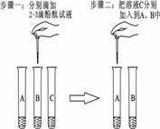步骤一中，C无明显现象，A、B溶液的颜色变成红色；
步骤二中，A、B溶液的颜色由红色变成无色，且B溶液中有气泡冒出。
①据上述实验现象可知，B、C溶液分别是_________、__________。
②某小组同学在进行步骤一实验时出现异常现象：往A溶液中加入酚酞
试液时，溶液颜色先变成红色，振荡后迅速变成无色。老师指出这是因
为溶液浓度过大造成的。接着，老师往该试管的溶液中加入适量盐酸，
观察到A溶液的颜色又变成红色，此时溶液中含有的溶质主要是________
______________（酚酞除外）。
六、计算题（5分）
29. 有一包Na2SO4和Na2CO3的固体混合物，为测定Na2SO4的质量分数，称取样品10 g放入45 g水中使其完全溶解，再逐滴加入溶质质量分数为9.8%的稀硫酸，边加边振荡，至不再放出气泡时，刚好消耗50 g稀硫酸。试计算：（结果保留一位小数）
(1)所用稀硫酸中溶质H2SO4质量。
(2)样品中Na2SO4的质量分数。
(3)反应后所得溶液中溶质的质量分数。

